

{candidate_name} | {candidate_role}
Alla har beteendepreferenser på arbetet som påverkar vårt agerande. En individs preferenser påverkar, men dikterar inte individens beteende. Det är möjligt att arbeta utanför våra naturliga preferenser, men det kräver självkännedom, en medveten insats och energi. Om en individs föredragna eller typiska beteende inte sammanfaller med kraven för en särskild roll, kan det innebära att individen upplever det som utmanade och dränerande att upprätthålla prestation över tid.  Skalan visar hur sannolikt en kompetens är stark eller ej hos en individ. | Poängskala  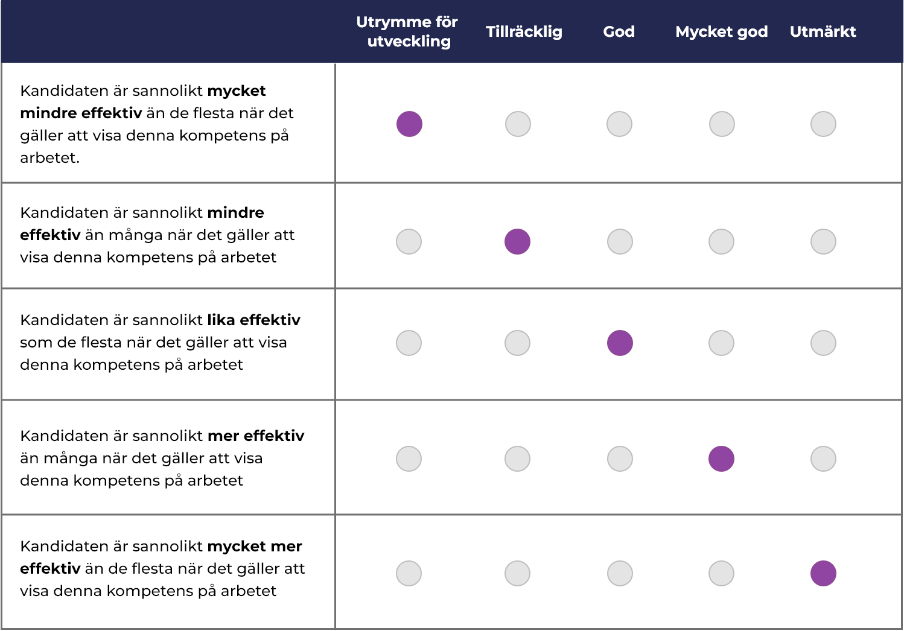
TQ Färdighet  Resultatet i dessa tester avgörs av hur snabb och noggrann kandidaten i fråga är. Även om testerna inte är tidsbegränsade, tas svarstiden med i bedömningen. Frågorna är adaptiva vilket innebär att svårighetsgraden ändras beroende på om man svarar rätt eller fel. | {tq_fardighet_text}
- Styrkor  - Utvecklingsområden  - Riskbeteende  Beteende som endast uppstår vid extrem press och stress. | {sur_text}
Definition av kandidatens  3 främsta motivationsfaktorer  Kreativitet Motiveras av innovation och nya möjligheter till kreativitet.  Nyfikenhet Motiveras av att få fram ny information och lösa nya problem.  Prestation Motiveras av att uppnå mål, klara av utmaningar och konkurrera med andra. | {tq_motivation_text}
Leda, utveckla och engagera  En chef ska kunna sätta upp och arbeta uthålligt mot tydliga mål som bidrar till verksamhetens resultat och utveckling. Det är också viktigt att kunna motivera och engagera medarbetarna samt delegera ansvar och befogenheter. | {leda_text}
Mod och handlingskraft  Att som chef visa mod och handlingskraft innebär att kunna ta ansvar och hantera olika situationer, vilket även innefattar att förstå rollen som arbetsgivarföreträdare och att ha en helhetssyn på verksamheten. En chef ska också kunna visa beslutsamhet i svåra och pressade situationer samt kunna förebygga, hantera och lösa konflikter på ett konstruktivt sätt. | {mod_text}
Självkännedom och emotionell stabilitet  En chef behöver vara trygg, empatisk och medveten om sina egna styrkor och svagheter. Det är också viktigt att kunna hantera sina egna och andras reaktioner, tankar och känslor på ett adekvat sätt samt att kunna hantera stress även i krävande situationer. | {sjalkannedom_text}
Strategiskt tänkande och anpassningsförmåga  En chef ska kunna tänka strategiskt vilket innebär att ha ett brett perspektiv på frågor och förstå både långsiktiga och kortsiktiga konsekvenser. En chef behöver också ha anpassningsförmåga vilket innebär att kunna anpassa sitt agerande efter olika situationer och förändrade omständigheter samt vara öppen för nya idéer. | {strategi_text}
Kommunikation och samarbete  Som chef är det viktigt att kunna kommunicera tydligt och effektivt, vara lyhörd och anpassa kommunikationen efter både mottagare och sammanhang. Det krävs också att en chef kan arbeta aktivt för att skapa och upprätthålla samarbeten och relationer både inom och utanför organisationen. | {kommunikation_text}

